KNOWLEDGE_HUB_ARTICLE_5_EMMER_WHEAT
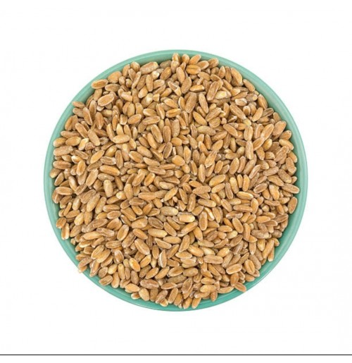

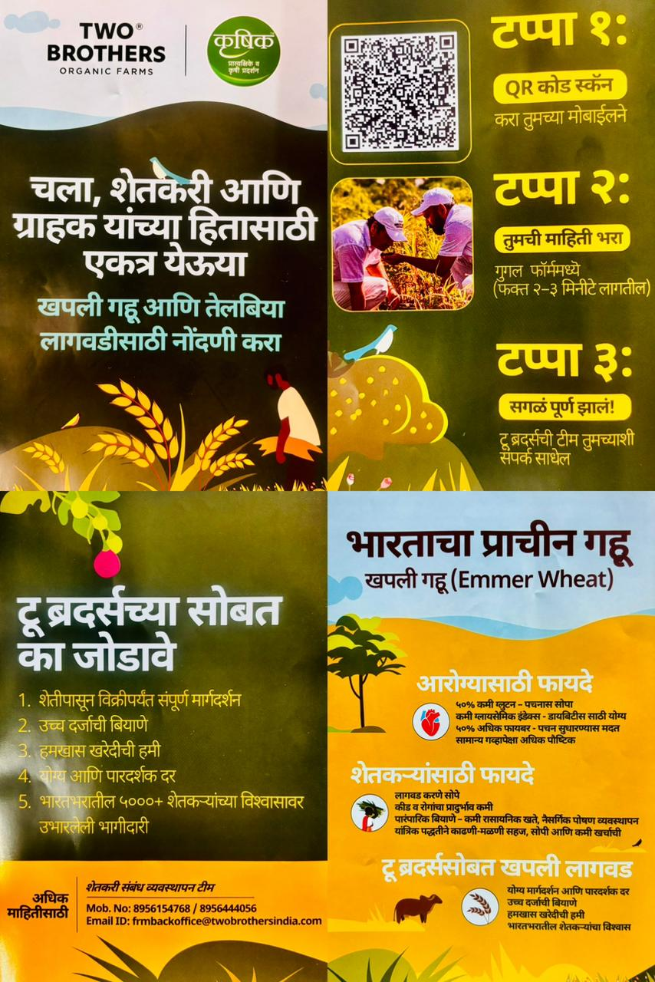
🌾 The "Gold" in Your Soil: Reviving Ancient Emmer Wheat
Why chase volatile markets when you can grow a superfood with a guaranteed buyer?
"Because apparently, your great-grandfather knew more about nutrition than modern science does!"
Let's face it: the biggest headache in farming isn't growing the crop; it's selling it. You toil for months, fighting weather and pests, only to find market rates have crashed when you reach the Mandi. But there is a shift happening towards "Market-Linked Agriculture"—a model where the buyer is locked in before you sow a single seed. A prime example of this is the initiative by Two Brothers Organic Farms, who are partnering with farmers to revive Khapli (Emmer) Wheat.
Why Khapli (Emmer) Wheat?
This isn't just about nostalgia; it’s about smart agronomy. Khapli Wheat is an ancient grain that offers distinct advantages over modern hybrids.
From a health perspective, it addresses modern lifestyle diseases: it has 50% less gluten than common wheat, making it easier to digest, and a Low Glycemic Index, which is crucial for diabetics. It also boasts 50% more fiber, driving high consumer demand.
For the farmer, the agronomics make even more sense. Unlike delicate hybrids that require expensive chemical inputs, this traditional variety is naturally hardy. It is resistant to pests and diseases, significantly lowering your input costs. It thrives on natural nutrition management and is perfectly suited for mechanical harvesting and threshing, which keeps labor costs low and operations simple.
A Secure Partnership Model
The model presented by Two Brothers Organic Farms solves the market risk. They offer a partnership built on a Guaranteed Buyback assurance, meaning you don't have to worry about unsold inventory.
They provide end-to-end guidance from sowing to selling, high-quality indigenous seeds, and transparent rates. This network already includes over 5,000 farmers across India, building a community of trust.
Getting Started
If you are interested in shifting from high-input farming to a secure, sustainable model, you can reach out to their Farmer Relations team. The process is digital and simple: just scan the QR code or fill out a Google form, which takes only 2-3 minutes.
Contact for details:
- Phone: 8956154768 / 8956444056
- Email: frmbackoffice@twobrothersindia.com
Stop farming for the Mandi and start farming for the future. Your soil gets healthier, the customer gets healthier, and your bank balance finally gets the stability it deserves.
Disclaimer: No chemical fertilizers were invited to this party. They are strictly not on the guest list.

🌾 मिट्टी का 'सोना': प्राचीन खपली गेहूं (Emmer Wheat) की वापसी
जब खरीददार की गारंटी हो, तो बाजार के उतार-चढ़ाव की चिंता क्यों?
"क्योंकि खेती जुआ नहीं, एक पक्का और सुरक्षित सौदा होनी चाहिए!"
सच कहें तो, खेती में सबसे बड़ा सिरदर्द फसल उगाना नहीं, उसे बेचना है। आप महीनों मेहनत करते हैं और अंत में मंडी के भाव गिर जाते हैं। लेकिन अब कृषि में एक नया बदलाव आ रहा है जिसे "मार्केट-लिंक्ड एग्रीकल्चर" कहते हैं। इसका बेहतरीन उदाहरण टू ब्रदर्स ऑर्गेनिक फार्म्स की पहल है, जो किसानों के साथ मिलकर खपली (Emmer) गेहूं को वापस ला रहे हैं।
खपली गेहूं ही क्यों?
यह सिर्फ पुरानी यादें नहीं, बल्कि विज्ञान है। खपली गेहूं आधुनिक हाइब्रिड बीजों से कई मायनों में बेहतर है।
स्वास्थ्य के नजरिए से देखें तो इसमें सामान्य गेहूं के मुकाबले 50% कम ग्लूटेन होता है, जिससे यह पचने में बहुत हल्का है। इसका ग्लाइसेमिक इंडेक्स (GI) कम होता है, जो इसे शुगर (डायबिटीज) के मरीजों के लिए वरदान बनाता है, और इसमें 50% अधिक फाइबर भी होता है।
किसानों के लिए भी यह बेहद फायदेमंद है। नाजुक हाइब्रिड बीजों के विपरीत, यह देसी बीज मजबूत होता है। इसमें कीट व रोगों का प्रकोप बहुत कम होता है, जिससे कीटनाशकों का भारी खर्चा बचता है। यह प्राकृतिक खाद पर शानदार परिणाम देता है और इसकी कटाई-मड़ाई मशीनों से आसानी से और कम खर्च में की जा सकती है।
सुरक्षित खेती का मॉडल
टू ब्रदर्स ऑर्गेनिक फार्म्स का मॉडल बाजार के जोखिम को खत्म करता है। वे हमखास खरीदी की हमी (Guaranteed Buyback) देते हैं, यानी आपकी फसल बिकने की 100% गारंटी।
वे बुवाई से लेकर बिक्री तक पूरा मार्गदर्शन देते हैं, उच्च दर्जे के बीज उपलब्ध कराते हैं और सही व पारदर्शी दाम तय करते हैं। भारत भर के 5000+ किसान पहले ही इस नेटवर्क का हिस्सा बन चुके हैं।
संपर्क और प्रक्रिया
यदि आप भी रसायनों वाली महंगी खेती छोड़कर सुरक्षित खेती की ओर बढ़ना चाहते हैं, तो उनकी टीम से संपर्क कर सकते हैं। प्रक्रिया बहुत सरल है—बस QR कोड स्कैन करें या फॉर्म भरें, जिसमें केवल 2-3 मिनट लगते हैं।
संपर्क सूत्र:
- मोबाइल: 8956154768 / 8956444056
- ईमेल: frmbackoffice@twobrothersindia.com
मंडी के लिए खेती करना बंद करें और भविष्य के लिए खेती शुरू करें। आपकी मिट्टी स्वस्थ होगी, ग्राहक स्वस्थ होंगे, और आपके बैंक खाते को आखिरकार वह स्थिरता मिलेगी जिसका वह हकदार है।
डिस्क्लेमर: इस खेती में रसायनों और कीटनाशकों का प्रवेश वर्जित है। कृपया उन्हें दुकान पर ही छोड़ दें।

🌾 मातीतील 'सोने': प्राचीन खपली गव्हाचे पुनरुज्जीवन
अनिश्चित बाजारपेठेच्या मागे धावण्यापेक्षा, हमखास खरेदीदारासोबत शेती का करू नये?
"फक्त पीक नका काढू, असा 'ब्रँड' पिकवा जो विकला जाणारच!"
शेतीतील सर्वात मोठी डोकेदुखी पीक काढणे नसून ते विकणे आहे. टू ब्रदर्स ऑरगॅनिक फार्म्स हे चित्र बदलत आहेत. ते खपली गहू (Emmer Wheat) सारख्या प्राचीन वाणाचे पुनरुज्जीवन करण्यासाठी शेतकऱ्यांना साथ देत आहेत. हा उपक्रम म्हणजे 'जास्त खर्च आणि अनिश्चितता' असलेल्या शेतीकडून 'कमी खर्च आणि हमखास उत्पन्न' असलेल्या शेतीकडे जाण्याचा एक मार्ग आहे.
खपली गहू (Emmer Wheat) का निवडावा?
हा केवळ गव्हाचा एक प्रकार नसून, आधुनिक विज्ञानापेक्षा आपले पूर्वज किती हुशार होते, याचा पुरावा आहे.
ग्राहकांच्या आरोग्याचा विचार करता, खपलीमध्ये सामान्य गव्हाच्या तुलनेत ५०% कमी ग्लुटेन असते, ज्यामुळे तो पचायला हलका असतो. याचा ग्लायसेमिक इंडेक्स (GI) कमी आहे, ज्यामुळे मधुमेही लोकांसाठी हा उत्तम पर्याय आहे, आणि यात ५०% अधिक फायबर असते.
शेतकरी राजासाठी तर हा वाण म्हणजे वरदानच आहे. हायब्रीड पिकांसारखे हे नाजूक नाही; यावर कीड आणि रोगांचा प्रादुर्भाव खूप कमी होतो, ज्यामुळे फवारणीचा खर्च वाचतो. हे पारंपारिक बियाणे असल्याने, याला महागड्या रासायनिक खतांची गरज नाही. तसेच, यांत्रिक पद्धतीने (मशीनद्वारे) काढणी आणि मळणी करणे सहज, सोपे आणि कमी खर्चाचे आहे.
भागीदारीचे मॉडेल
टू ब्रदर्सचे मॉडेल शेतकऱ्यांची विक्रीची चिंता मिटवते. ते हमखास खरेदीची हमी (Guaranteed Buyback) देतात.
शेतीपासून विक्रीपर्यंतचे संपूर्ण मार्गदर्शन, उच्च दर्जाचे बियाणे आणि पारदर्शक दर यामुळे भारतभरातील ५०००+ शेतकऱ्यांनी त्यांच्यावर विश्वास टाकला आहे.
संपर्क आणि प्रक्रिया
जर तुम्हाला या सुरक्षित शेती पद्धतीबद्दल अधिक माहिती हवी असेल, तर तुम्ही त्यांच्याशी संपर्क साधू शकता. नोंदणी प्रक्रिया अगदी सोपी आणि डिजिटल आहे—QR कोड स्कॅन करा किंवा २-३ मिनिटात फॉर्म भरा.
संपर्क माहिती:
- मोबाईल: 8956154768 / 8956444056
- ईमेल: frmbackoffice@twobrothersindia.com
शेतकरी राजा, आता रासायनिक खतांच्या कर्जाखाली दबण्यापेक्षा, शाश्वत शेतीचा राजा होऊन जगा. तुमची जमीन सुधारेल आणि उत्पन्नही!
डिस्क्लेमर: या पिकाला रासायनिक खतांची ऍलर्जी आहे, त्यामुळे कृपया नैसर्गिक शेतीचाच अवलंब करावा!

